Upcycling-Ideen aus Milchkarton

Alte Milchtüten, die normalerweise im Müll landen würden, eignen sich ganz hervorragend für alle möglichen Upcycling-Projekte. Durch ihre Beschichtung im Inneren sind sie nicht nur wasserdicht, sondern auch lebensmittelecht. Damit eignen sie sich wunderbar als kleine Geschenketüten, die ihr individuell und je nach Anlass gestalten und in denen ihr auch sehr gut selbstgemachte Kekse verschenken könnt. Wir wünschen euch ganz viel Spaß beim Nachbasteln!

- Spült eine leere Milchtüte gut aus und schneidet den oberen Teil ab.

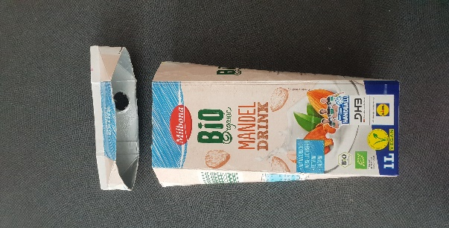

- Zerknüllt nun die Milchtüte, damit sich die obere, bedruckte Papierschicht besser ablösen lässt.
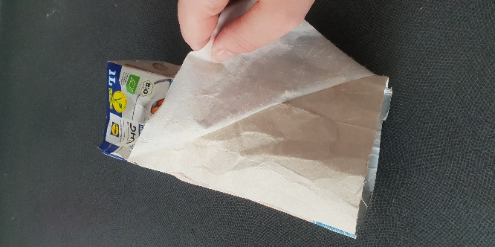
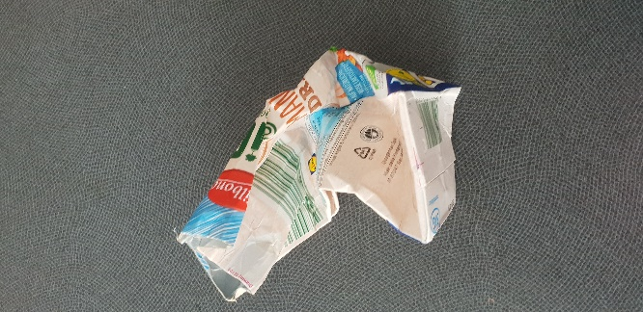

- Nun könnt ihr die Milchtüte ganz nach eurem Geschmack gestalten. Ihr könnt sie bemalen, bekleben, mit Bändern und Stoffen verzieren, mit Handlettering personalisieren, oder oder oder…
Hier ein paar Gestaltungsideen:
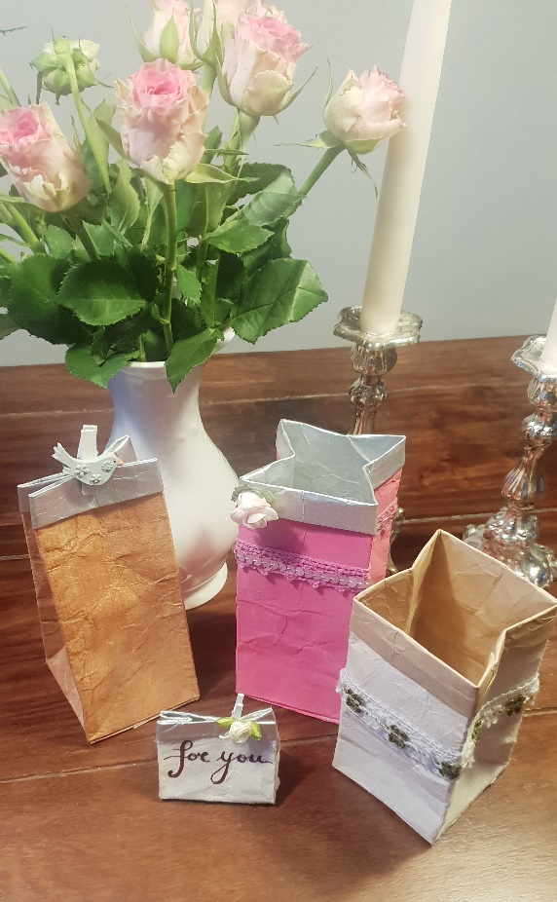

Da diese schönen Milchkarton-Tüten aber ja auch wasserdicht sind, eigenen sie sich auch wunderbar als Pflanzgefäße und ihr könnt sie zum Beispiel für Küchenkräuter nutzen oder auch um Ostergras auszusäen.

Milchkartons als Pflanzgefäße

Aus den Milchkartons könnt ihr auch lustige oder hübsche Pflanzgefäße basteln. Sie nehmen z. B. auf einer Fensterbank sehr wenig Platz ein. Und wenn ihr eine helle Fensterbank habt, könnt ihr im Februar, März und April für euer eigenes kleines Gemüse- oder Blumenbeet vorziehen.

Dazu braucht ihr: Samen, Aussaaterde (aus dem Gartencenter, Supermarkt oder Bioladen), eine Gießkanne und eine Blumenspritze, Pflanzschaufel oder ganz einfach Löffel. Evtl Klarsichtfolie oder eine abgeschnittene Plastikflasche als Minigewächshaus. Stelle alles bereit in Grffweite und evtl. auf Zeitungspapier, um wenig Dreck zu machen.
Aussaatanleitung:
Lies dir die Aussaatbedingungen deiner Pflänzchen auf der Samenpackung durch. Möchten die Samen mit Erde bedeckt oder unbedeckt sein? Soll der Samen direkt in dein Aussaatgefäß oder solltest du ihn vorher etwas in Wasser einweichen? Einige wenige Samen wie Lupinen sollte man sogar kurz anschmirgeln.
Dann fülle dein Aussaatgefäß bis ca. 2 cm unter dem Rand mit guter Aussaaterde an. Drücke die Erde ein kleines bisschen mit deinem Finger an. Fülle ein bisschen lockere Aussaaterde nach bis 1-2 cm unter dem Rand. Das kannst du z. B. mit einem Teelöffel oder deinen Fingern machen.
Öffne deine Samenpackung und schaue nach, wie groß der Samen ist.
Bei großem Samen säe 2-3 Samen in dein Gefäß. Dann werden die Pflanzen wahrscheinlich auch kräftig. Bei kleinem Samen gibt es 2 Möglichkeiten:
Hast du viel Platz, kannst du auch einige wenige Samen aussäen und dein Gefäß ein paar Wochen gebrauchen. Hast du wenig Platz, kannst du viele Samen aussäen und musst nach der Keimung, wenn die Pflanzen einige cm hoch sind, in weitere Pflanzgefäße vereinzeln. Das nennt sich „pikieren“. Dann brauchst du natürlich eine Stelle, wo dann die Töpfchen hinkommen. Eine geschützte Ecke im Garten, ein Frühbeet, einen Wintergarten oder gar ein Gewächshaus. So kannst du viele Pflanzen aussäen, musst aber sicherstellen, dass die pikierten Pflanzen nicht zu früh in die Kälte kommen. Vielleicht probierst du das einmal Ende März aus, dann wird es wahrscheinlich draußen schön, wenn die Sämlinge die richtige Größe haben.
Du säst also mit Daumen und Zeigefinger vorsichtig aus und bedeckst dann je nach Anleitung auf dem Päckchen den Samen mit etwas Erde. Dann drückst du mit dem Finger den Samen ganz vorsichtig an, damit er guten Bodenkontakt bekommt.
Anschließend gießt du ihn mit einer kleiner Gießkanne oder einer Blumenspritze vorsichtig. Die Erde soll feucht an, aber nicht schwimmen.
Nun kannst du für die ersten Tage Klarsichtfolie oder die obere Hälfte einer abgeschnittenen PET-Flasche überstülpen, damit die Samen in Gewächshausatmosphäre und feuchter Luft aufgehen können. Wenn du das nicht machst, musst du regelmäßig kontrollieren, ob die Erde noch feucht ist. Sobald die Keimlinge an die Überdeckung stoßen, muss diese abgenommen werden. Dann kontrollierst du weiter regelmäßig, ob die Erde feucht genug ist. Oft reicht die Blumenspritze aus, mit der du z.B. 2x täglich Wassernachschub geben kannst.
Folgendes kannst du nun beobachten: Zuerst schiebt die Pflanze Keimblätter heraus und befreit sich von dem Samen. Danach streckt sie sich und bildet ihre eigentlichen Blätter.
Pikieren:
Sobald sich die ersten normalen Blättchen zeigen, musst du bei einem engen Stand der Keimlinge pikieren.
Nimm dir dazu einen Pikierstab oder einen anderen Stab mit einem flachen runden Ende. Du kannst auch den Griff eines Teelöffels nehmen.
Fülle vorbereite Gefäße mit guter Blumenerde (einfüllen, andrücken, auffüllen).
Mach ein Loch mit deinem Stab in ca. 2 cm Tiefe.
Hebel mit deinem Stab vorsichtig eine kleine Pflanze aus.
Knipse mit dem Fingernagel von Daumen und Zeigefingern die hellen jungen Wurzeln ca. ein Drittel vorsichtig ab. So regst du neues Wachstum an.
Setze die Pflanze in das vorbereitete Loch so tief, dass die Pflanze minimal tiefer steht als zuvor. Aber nur ganz wenig. Mit dem Stab kannst du die Wurzeln führen, so dass sie nicht abknicken.
Drücke die Erde um die Wurzeln vorsichtig mit Daumen und Zeigefinger an und drücke die Pflanze ein wenig tiefer in die Erde. Wenn die Pflanze fest steht, hast du es richtig gemacht.
Gieße dein Pflänzchen etwas an und stelle es an einen warmen und hellen Platz. Wenn es draußen frühlingshaft warm wird, kannst du die Pflanze tagsüber draußen abhärten, also an Wind und Wetter gewöhnen. Nimm sie ein paar Tage immer wieder raus und rein.
Wenn es draußen dauerhaft frostfrei wird, also meist im Mai, kannst du deine Pflanze in ein gut vorbreites Beet oder in einen großen Topf pflanzen
Wenn du deine Pflanze gesund bis zum Auspflanzen gebracht hast, kannst du sicher die üppigen Verkaufstöpfchen auf dem Markt und in den Läden mit anderen Augen sehen, oder? In denen stecken viele Wochen Anzuchtzeit… .
Und nun viel Spaß dabei! Es ist Ausaatzeit!

Fotos und Bastelanleitung: Allegra Michahelles
Pflanzanleitung: Elke Pilmeier

